BOKW-WSK系列温湿度控制器
产品概述
BOKW-WSK系列温湿度控制器分为升温型和降温型，该产品带有一路温度、一路凝露传感器或一路温度一路凝露传感器，能随时检测被测环境的温湿度变化情况。当湿度达到设定或温度变化剧增，有产生凝露的可能时，控制器驱动加热或风机工作，破坏产生凝露的条件。当产生凝露的条件消失后，加热器或风机自动断开，控制器又恢复到监测状态。升温型，当环境温度低于设定值时，加热器开始工作，并有断线报警功能；降温型，当环境温度高于设定时，风机开始工作，并带有断线报警功能。

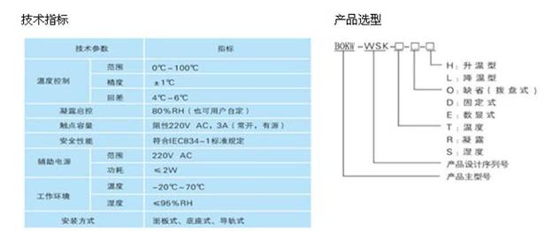
BOKW-WSK-TRE型数显温湿度控制器
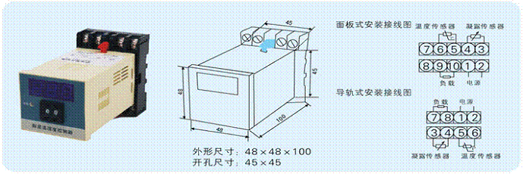

BOKW-WSK-TE型数显湿度控控制器
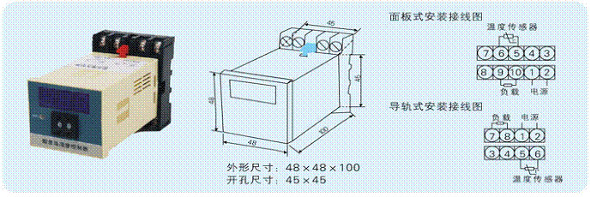

BOKW-WSK-TR型温湿度控制器
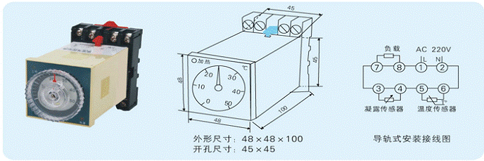

BOKW-WSK-T型恒温控制器
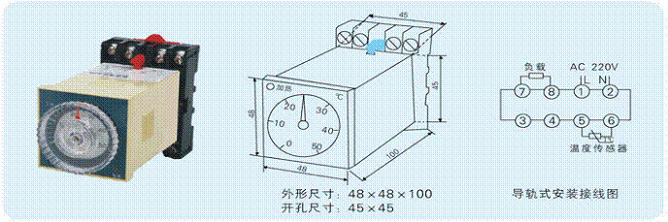

DKH-WSK-TRD型温湿度控制器
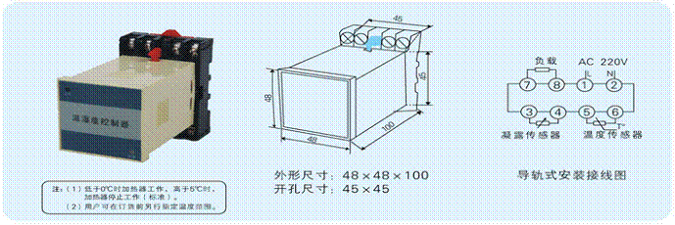

BOKW-WSK-2R型双凝露控制器
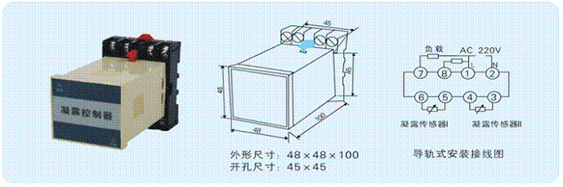

BOKW-WSK-S型温湿度控制器
